진단명(Diagnosis) : 좌 흉쇄관절 후방 탈구
( Dislocation, Posterior, Sternocalvicular joint, Lt. )
나이/성별 (Age/Sex): 14세/남자
병력(History) : 레슬링 중 어깨부터 떨어지면서 발생
신체검사(Pysical Exam.)
활력징후 : 120/80-70-20-36.5℃
동맥혈 산소포화도(PaO₂₎ : 99%
좌 흉쇄관절에 극심한 통증호소
좌 상지 혈액순환 및 감각은 정상

X-ray :
쇄골 전후 및 전만 촬영
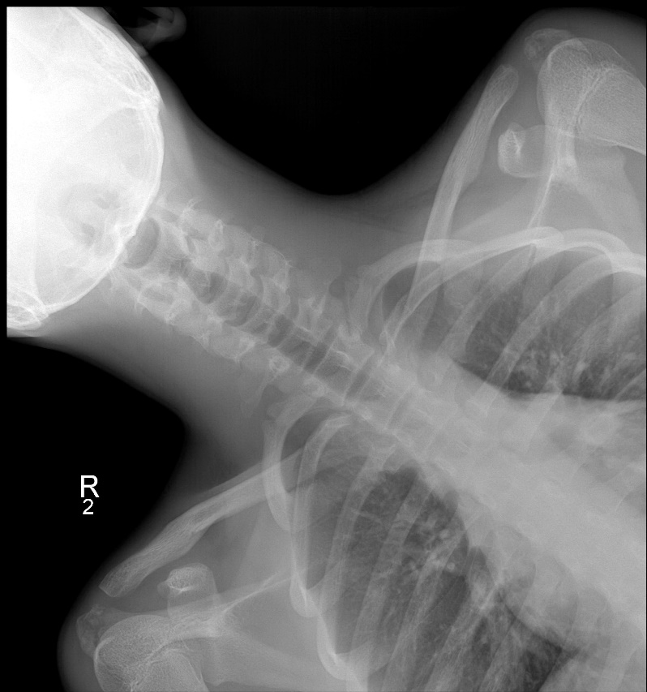
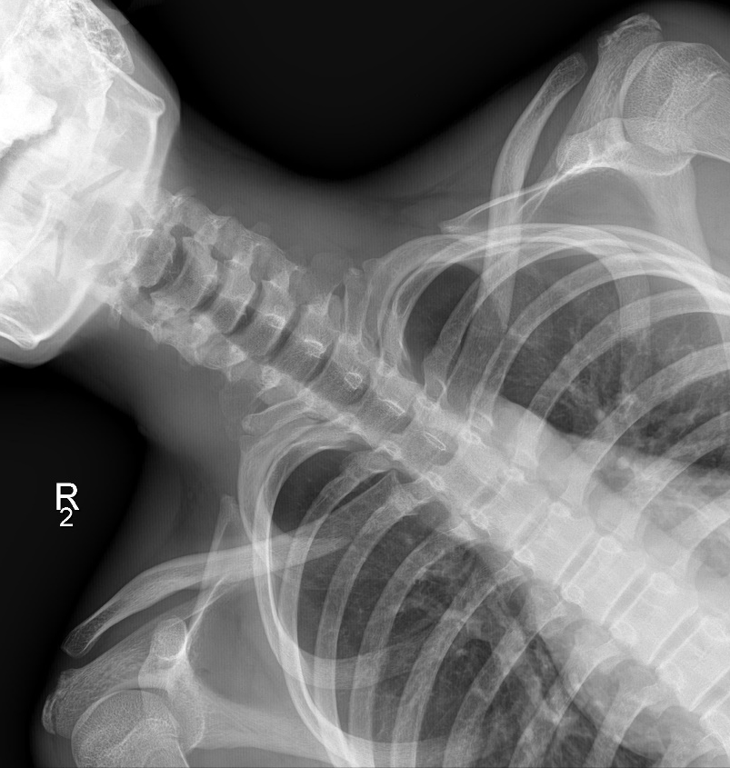

Hobb’s 촬영
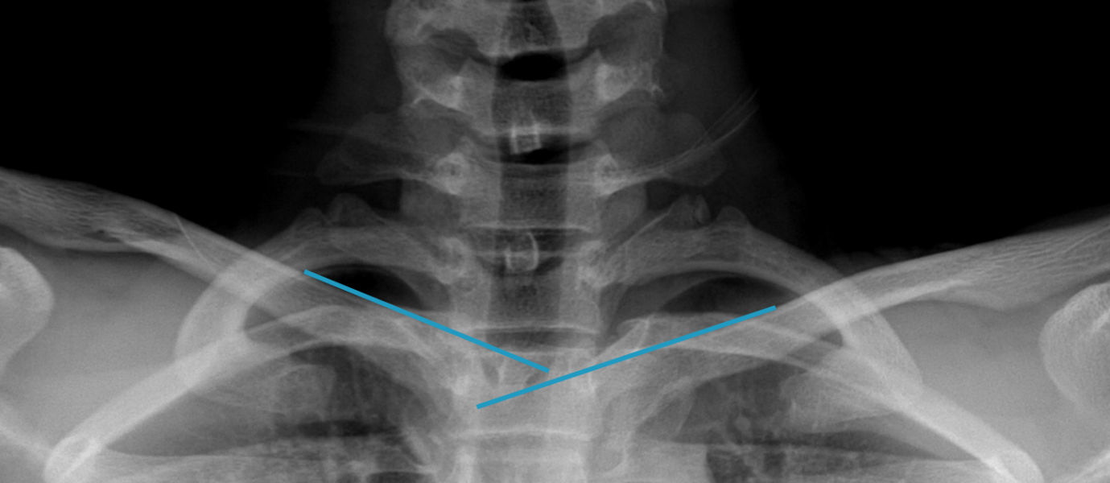

좌 흉쇄관절은 후방 탈구 소견 관찰됩니다.

도수정복 시행하였으나 시도 중 동맥혈산소분화도가 80%까지 감소하여 중단하였습니다.

시행한 CT상 흉쇄관절의 후방탈구 소견 관찰됩니다.

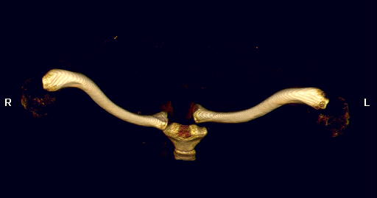

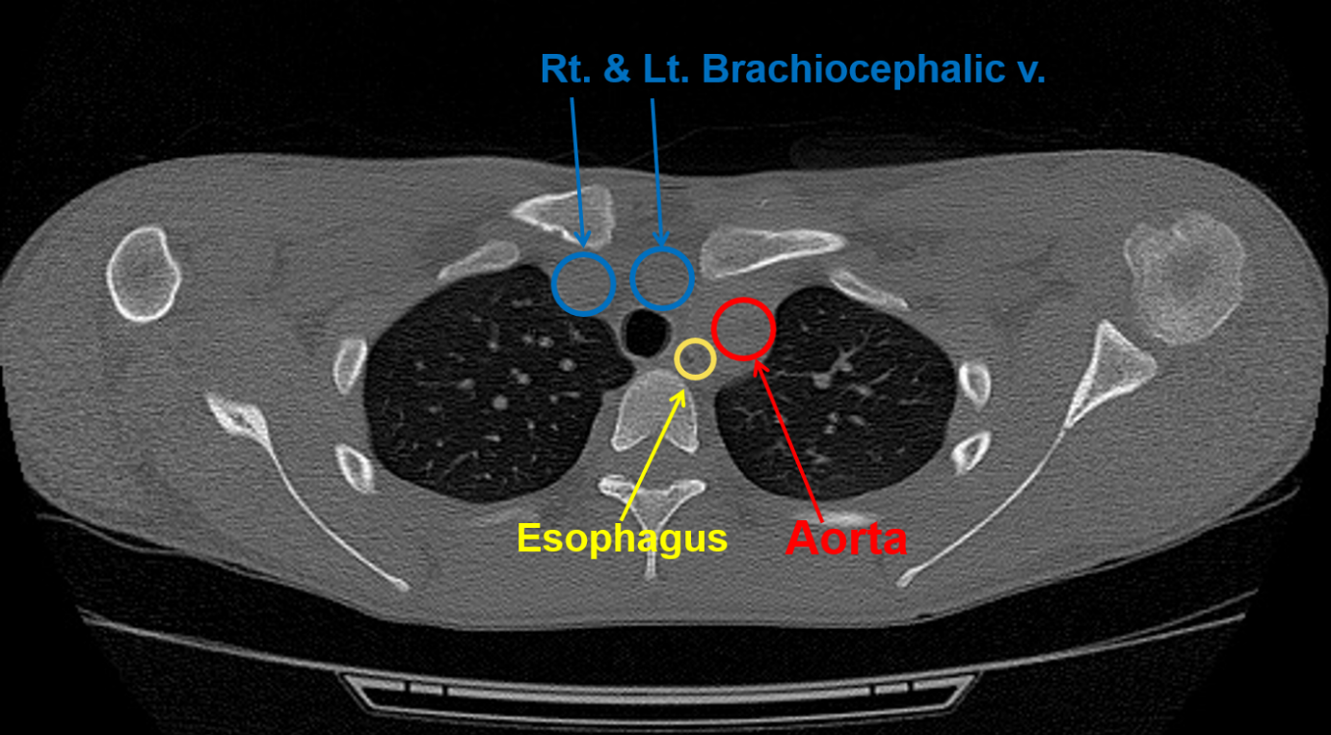
CT상 주변 구조물도 확인 됩니다.

전신 마취 후 기도삽관을 하여 기도를 확보하고 도수 정복을 시행하였습니다.
정복 전 시행한 초음파 검사상 우측 흉쇄관절에 비해 좌측 횽쇄관절의 후방 탈구 관찰 됩니다.
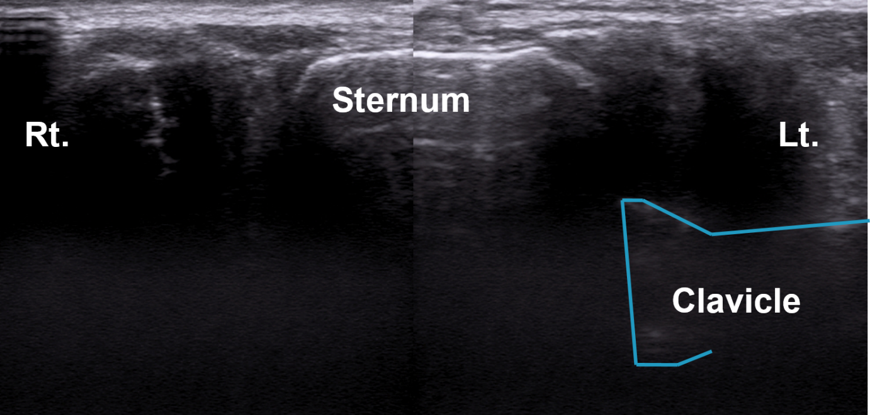

정복 후 초음파 영상에서 정복 전과 비교하여 흉쇄 관절이 정복 된 것을 확인 할 수 있었습니다.
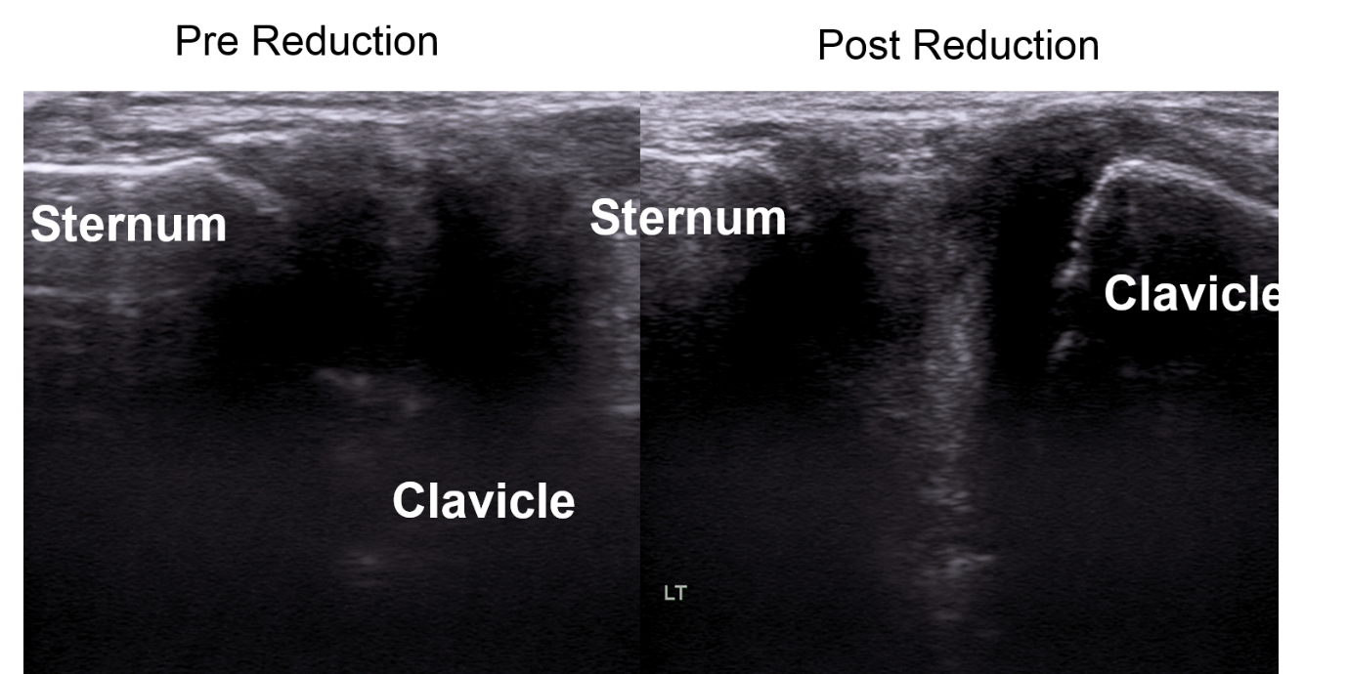

정복 후 시행한 Hobbs 촬영에서 양쪽 쇄골을 높이가 동일 한 것을 확인 할 수 있습니다.

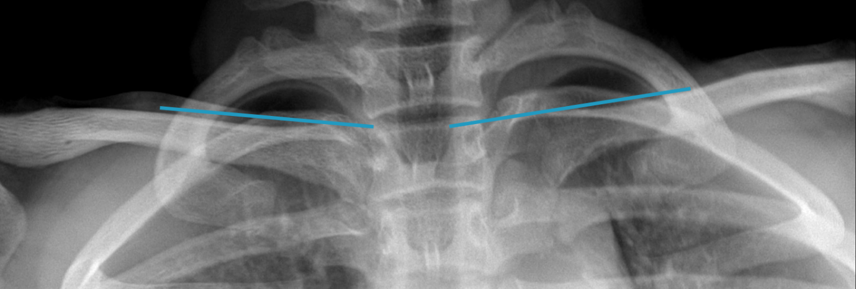

6주간 안정 후 8주에 시행한 초음파 검사상 정복 유지된 상태며 팔 동작시에도 불안정성은 관찰되지 않았습니다.

